

Marc TESTUD

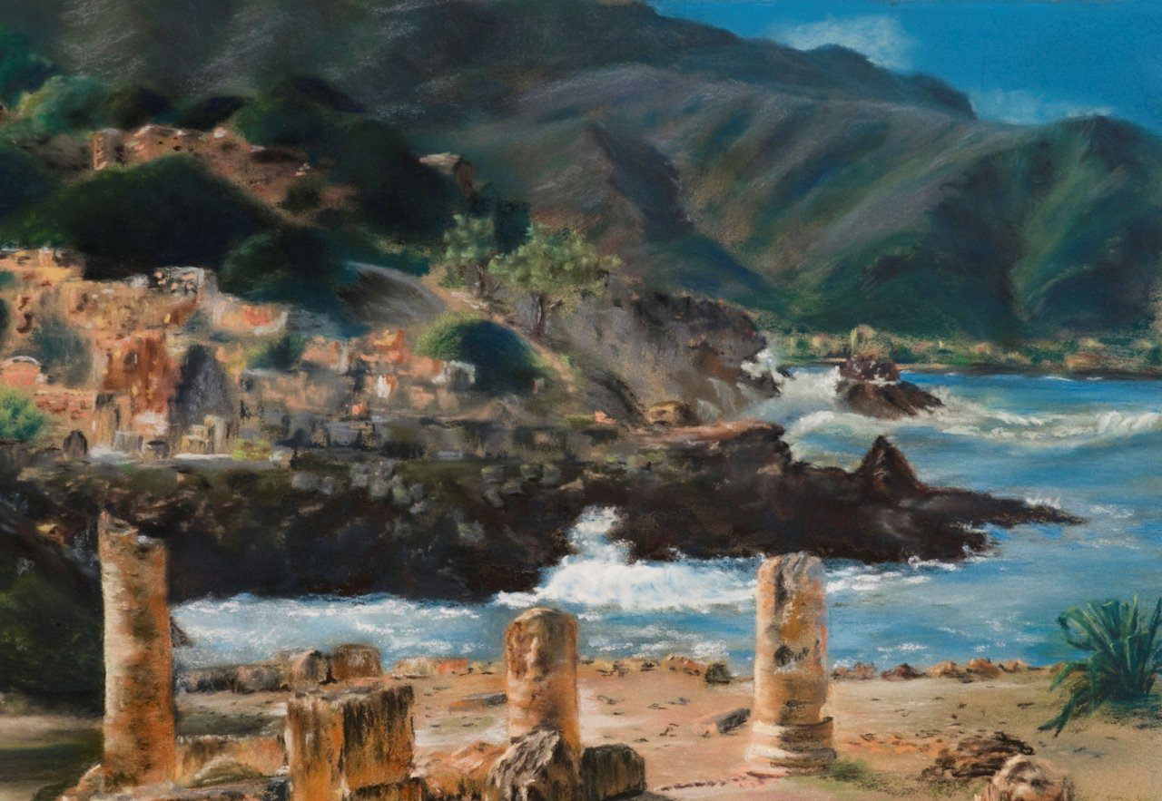

LE PETIT PIQUET DE LA GRANDE PLAGE
Roman

L'ouvrage (Parution Décembre 2014- Format 15x21- Prix 20 euros)

1962, période trouble qui précède l'indépendance de l'Algérie...
Comme beaucoup de Pieds-Noirs, François Torres a quitté son village natal où son père, victime des "Evènements", est enterré.
Pour reconstruire une vie en Gironde, il veut faire table rase du passé.
1990, un deuil fait ressurgir les souvenirs, celui de la grande plage de Novi, celui d'Aïcha, une vieille Algérienne qu'il a connue enfant.
Sa vie va en être bouleversée..

L' auteur 26, allée Clément Marot 33470 Gujan-Mestras
marc.testud@free.fr 0556660688 ou 06650535223



Né en Algérie, Marc Testud est un descendant

des émigrants qui en 1848 fondèrent Novi,

aujourd'hui Sidi Ghiles, village de la côte

méditerranéenne près de Cherchell.

Après "L'oued de ma mémoire", "Le petit

piquet de la grande plage" est son second roman.

Editions Lacour- 25 Bd Amiral Courbet- 30000 NIMES

Tel. 04.66.67.30.30- Fax.04.66.21.11.23 www.editions-lacour.com

